RELATÓRIO DE ATIVIDADES ANUAL 2017
(este relatório encontra-se publica no site da instituição https://larmeninodeus.org/2018/04/22/relatorio-de-atividades/)
1)IDENTIFICAÇÃO DA ENTIDADE
1.a) Nome da Entidade: Lar Menino Deus
Endereço: Rua João XXIII, n° 380 – Bairro: Primeiro de Maio – Município: Brusque/SC – CEP: 88353-530.
Atua em mais de um Município: Não Qual(is): xxxxx
Possui inscrição em outros Conselhos? Sim Citar: Conselho Municipal do Idoso (CMI) e Conselho Municipal dos Direitos da Pessoa com Deficiência (COMDEF).
CNPJ: 01.370.268/0001-88
Data da Criação: 12/07/1996 Data do início do funcionamento: 04/06/1996
Telefone da Entidade: (47) 3355-0727 (47) 3351-6631
Nome do Diretor/Coordenador: Helena Dias Telefone: (47) 9.9962-8799
Nome do Vice-diretor/coordenador (se houver): xxxx Telefone: xxxx
Presidente: Graziano Grigório Andrade Telefone: (47) 99982-5794
Mandato da Diretoria: 31/10/2017 à agosto/2018
E-mail: rhlardeus@terra.com.br e lardeus@terra.com.br
Sítio eletrônico: www.larmeninodeus.org
Dias e horários de funcionamento: Todos os dias, 24h por dia.
1.b) Características da Entidade:
( X ) Atendimento
( ) Assessoramento
( ) Defesa e Garantia de Direitos
1.c) Modalidade(s) de oferta de serviços/atividades para atendimento, assessoramento e defesa e garantia de direitos que a entidade/organização de Assistência Social desenvolve:
Proteção Social Especial de Alta Complexidade/Serviço de Acolhimento Institucional na modalidade de Abrigo.

2)FINALIDADES ESTATUTÁRIAS:
A Entidade terá como finalidade acolher institucionalmente pessoas, sem restrição de idade, com deficiência intelectual ou múltipla que vivem em situação de vulnerabilidade social, visando a promoção da qualidade de vida.
3) OBJETIVOS (GERAL E ESPECÍFICOS):
Acolher pessoas com deficiência intelectual e múltipla, que vivem em situação de vulnerabilidade social, que não possuem família ou que esta não possua condições de lhes proporcionar uma vida digna, oferecendo condições básicas de sobrevivência, buscando continuamente promover a qualidade de vida de todos os moradores da Instituição. (Missão).
Ser referência na promoção da melhoria da qualidade de vida de todos os moradores que se encontram na Entidade, proporcionando a socialização dos mesmos. (Visão)

4) ORIGEM DOS RECURSOS 2017
Municipal (ANUAL) | Estadual  (ANUAL) | Federal  (ANUAL) | Doações telemarketing  (ANUAL) | Outros: eventos e promoções  (ANUAL)
51.890,17  (Convênio Brusque) |  | 144.606,00  (BPC - INSS) | 403.531,50  (arrecadadas pela entidade) | R$ 56.141,35  Troco Solidário nosso, Supermercados Angeloni e Sindlojas
30.000,00  (Convênio  Camboriú) |  |  |  | R$ 36.639,86  21ª. Festa de Aniversário
R$ 10.000,00  Juizado Especial |  |  |  | R$ 54.526,00  Rifa Nuit de Noel
R$ 126.070,37
Doações de mercadorias e produtos

5)INFRAESTRUTURA
O Lar Menino Deus fica situado á 7 km do centro da cidade de Brusque, em um bairro residencial. O Imóvel é próprio, contendo um terreno que possui 3.800 metros, sendo 980 metros de área construída, instalado em terreno arborizado contendo: parque, pista atlética, horta, lagoa, gramado e espaço para prática de esportes.

Recepção do serviço | Sala de atendimento em grupo | Sala de atendimento individual/especializado | Sanitários (acessibilidade) | Refeitório* | Administra-  tivo* | Depósito*
------- | 2 | --------- | 3 | 1 | 3 | 3
* Serviço especializado não necessariamente ocorrendo em todas as entidades
Parque | Cozinha | Dormitório | Horta/Lagoa | Farmácia | Lavanderia | Capela
1 | 1 | 5 | 1 | 1 | 1 | 1

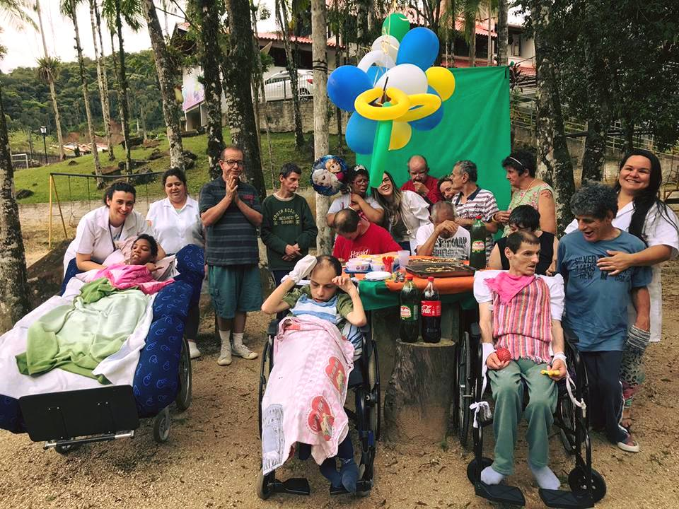
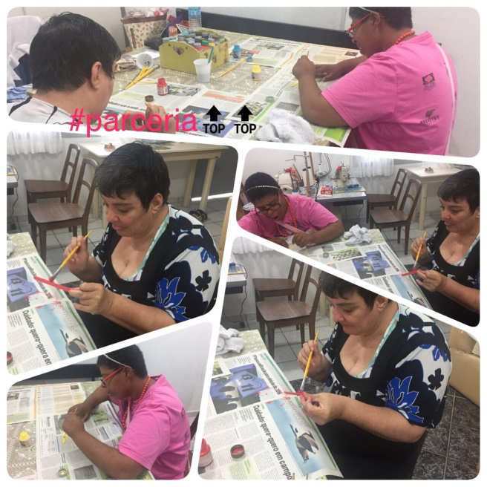
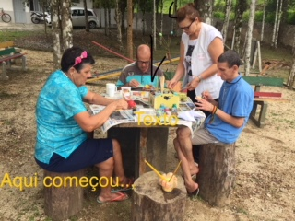
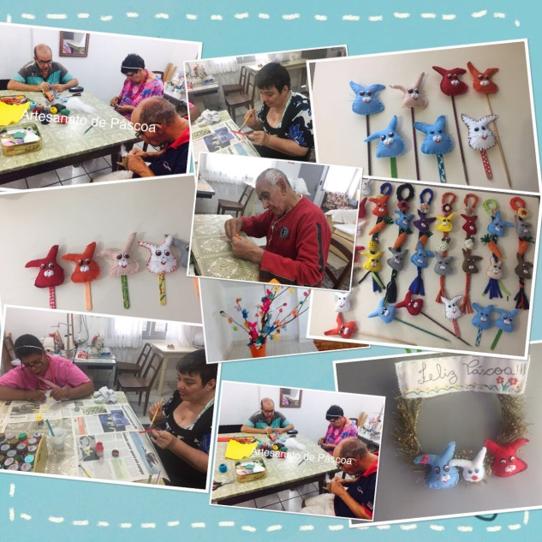

6)CARACTERIZAÇÃO DOS SERVIÇOS/ATIVIDADES OFERTADOS PELA ENTIDADE, PÚBLICO ALVO/SITUAÇÕES ATENDIDAS:
Serviço, Projeto, Programa ou Benefício Socioassistencial | Público Alvo | Capacida-de de  Atendi-  mento | Recurso  Financeiro  Utilizado  MENSAL | Recursos  Humanos  envolvidos | Dias e horário de funcio-namento | Vinculação | Abrangên-cia Territorial | Demonstração da forma de participação dos usuários*
Serviço Socioassistencial de Alta Complexidade  Acolhimento Institucional | Pessoas com deficiência  Entre 19 a 78 anos | 13 | R$ 59.000,00 | 23 | 24 horas | 03 Contrato Prestação Serviço  2 Cedidas pela FCEE  18 CLT | Estadual | A participação dos usuários se dá na execução e avaliação, pois quando algo agrada ou incomoda eles manifestam de diferentes formas.
* Demonstração da forma de participação dos usuários e/ou estratégias que serão utilizadas em todas as etapas do plano: Elaboração, Execução, Avaliação e Monitoramento.

6.1)DIAGNÓSTICO DAS FAMÍLIAS ATENDIDAS E ACOMPANHAS:
DIAGNÓSTICO SOCIO-FAMILIAR
CARACTERIZAÇÃO DAS FAMÍLIAS | N°
Quantidade de família Beneficiárias do Programa Bolsa Família – BPF
Quantidade de família Beneficiárias do Benefício de Prestação Continuada – BPC
Quantidade de família com crianças em situação de trabalho infantil
Quantidade de família com renda familiar inferior a 1 salário mínimo
Quantidade de família com renda familiar de 1 a 2 salários mínimos
Quantidade de família com renda familiar de 2 a 3 salários mínimos
Quantidade de família com renda familiar acima de 3 salários mínimos

OBS. O Lar Menino Deus não realiza atendimentos as famílias dos moradores da Instituição, uma vez que a maioria deles não possuem nenhum tipo de contato com familiares devido a situação de vulnerabilidade em que se encontravam. Assim, todos as 13 pessoas atendidas pela Entidade possuem o Benefício de Prestação Continuada – BPC.

7)RECURSOS HUMANOS DA ENTIDADE:
Recursos Humanos

 |  | RECURSOS HUMANOS DA ENTIDADE
Categoria Profissional | N° |  | Vínculo Empregatício | Carga horária | Escolaridade
Diretora Administrativa | 01 |  | Registrado CLT | 30 semanal | Ensino Superior Completo
Assistente Social | 01 |  | Registrado CLT | 10 semanal
Coordenadora de Projetos e Psicopedagoga | 01 |  | Registrado CLT | 88 semanal | Pós Graduação
Psicóloga | 01 |  | Prestadora de Serviços com contrato | 10 semanal
Coordenadora de RH | 01 |  | Prestadora de Serviços com contrato | 20 semanal | Pós Graduação
Fisioterapeuta | 01 |  | Prestadora de Serviços com contrato | 12 semanal | Pós Graduação
Nutricionista | 01 |  | Prestadora de Serviços com contrato | 10 semanal | Ensino Superior Completo
Pedagoga | 02 |  | Cedida pela FCEE | 40 cada uma semanal | Especialização
Auxiliar Administrativo | 01 |  | Registrado CLT | 220 mensal | Ensino Superior Completo
Cuidadora – diurna | 02 |  | Registrado CLT | 180 mensal | Ensino Fundamental
Cuidadora - noturna | 02 |  | Registrado CLT | 180 mensal | Ensino Fundamental
Auxiliar de Cuidadora | 01 |  | Registrado CLT | 180 mensal | Ensino Fundamental
Serviços Gerais | 02 |  | Registrado CLT | 180 mensal | Ensino Fundamental
Cozinheira | 01 |  | Registrado CLT | 220 mensal | Ensino Fundamental
Serviços Gerais de Manutenção | 01 |  | Registrado CLT | 220 mensal | Ensino Médio
Supervisora de Telemarketing | 01 |  | Registrado CLT | 120 mensal | Ensino Médio
Operadora de Telemarketing | 03 |  | Registrado CLT | 120 mensal | Ensino Médio
Mensageiro de telemarketing | 02 |  | Registrado CLT | 220 mensal | Ensino Médio

_____________________________________________
Helena Dias
Diretora Administrativa e Assistente Social

______________________________________________
Catia Regina Gianesini Ramos
Coordenadora de Projetos e Psicopedagoga

